Харламов Иван Семёнович

майор, командир танковой роты

01.08.1923-10.07.2016

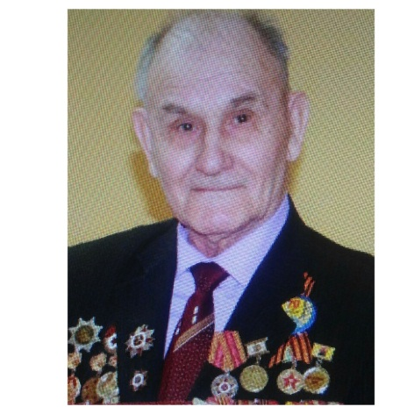
Первый бой принял под Сталинградом в учебной танковой роте (сражался на танке Т-34). Воевал на северо-западном фронте (район Старая Русса, Новгородской области) и на 3-м белорусском фронте (вся восточная Пруссия). Участник штурма Кенингсберга.
Награжден медалями «За взятие Кёнигсберга», «За оборону Сталинграда», «За отвагу», «За Победу над Германией в Великой Отечественной войне 1941-1945 гг.», орденом Отечественной войны II степени.

